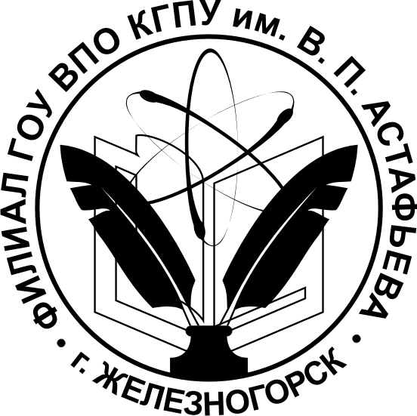  Министерство образования и науки Российской Федерации  Филиал государственного образовательного  учреждения высшего профессионального образования  «КРАСНОЯРСКИЙ ГОСУДАРСТВЕННЫЙ  ПЕДАГОГИЧЕСКИЙ УНИВЕРСИТЕТ  им. В.П. АСТАФЬЕВА»  в г. Железногорске  (Филиал ГОУ ВПО КГПУ  им. В.П. Астафьева в г. Железногорске)  662971, Россия, Красноярский край,  г. Железногорск, ул. Молодежная, 7.  Тел.:(3919) 72-49-26,  тел./факс (3919) 72-96-31,  е-mail: filial@kgpu.atomlink.ru  www.fkgpu.ru  ОКПО 14858011  ИНН 2466001998 КПП 245202001 | Рецензия  на образовательную программу дополнительного образования физкультурно-спортивной направленности  «Волейбол»

Ценность и перспективность данной программы – формирование ценностных установок и жизненных приоритетов на здоровье, здоровый образ жизни, физическое совершенство и самореализацию личности юных волейболистов.
Программа учитывает соответствие образовательной среды (материально-техническое обеспечение, профессиональный уровень учителей физкультуры, условия спортивной базы), социума возрастным, половым, индивидуальным особенностям юношей, состоянию их здоровья и своевременное выявление факторов риска для их здоровья и физического развития.
Программа не предусматривает повышенный уровень подготовки юношей и девушек по волейболу. Достаточно большое внимание уделяется общефизической подготовке.
Программа предлагает систему новых эффективных закаливающих процедур, комплекс психологических и коррекционных упражнений, организацию повышенной двигательной активности. Учит приемам саморегуляции и самоконтроля. Программа рассчитана на маскулинный тип физического развития и интеллектуального мышления.
Цель программы:
развитие двигательных качеств и получение знаний и умений по разделу волейбол, обеспечение досуга детей и подростков, отдыхающих в лагере.
Достижение целей обеспечивается решением следующих задач:
- создание условий, содействующих сохранению и укреплению физического и психического здоровья детей средствами физической культуры и спорта;
- формирование физической культуры личности детей с учетом его индивидуальных особенностей, состояния здоровья и мотивации;
- совершенствование врачебно-педагогического контроля за организацией физического воспитания в лагере;
- приобретение возможно широкого круга двигательных умений и навыков, развитие основных двигательных качеств, служащих основой для последующей специальной подготовки

.
Данная программа прошла апробацию в учебно-воспитательном процессе МОУ ДОД ДООЦ «Горный», в 2010 г. г.
Программа была изучена экспертной комиссией кафедры Безопасности жизнедеятельности и одобрена на заседании кафедры 13 мая 2011 года.
Рекомендуется использовать программу в учебно-воспитательной деятельности Центра «Горный».

Зав.кафедрой К.П.Н.
доцент А.П. Савин

